СОРТИРОВКА ОТХОДОВ - 2.
V ВОЗРАСТНАЯ КАТЕГОРИЯ

Модель робота: http://robot.onedu.ru/portal/StaticFiles/2020/ev3_2020.lxf
Контейнеры как в соревновании AR2T2-2020…
Каждый контейнер сделан из 3 спичечных коробков, оклеенных бумагой (белой или черной).
В роботе находятся 4 контейнера.
Требуется написать программу для робота, который в автоматическом режиме должен доставить все блоки в предназначенные для них области. Робот также должен определить, в какой зоне он находится и вывести соответствующее число на экран и воспроизвести это число через динамик.

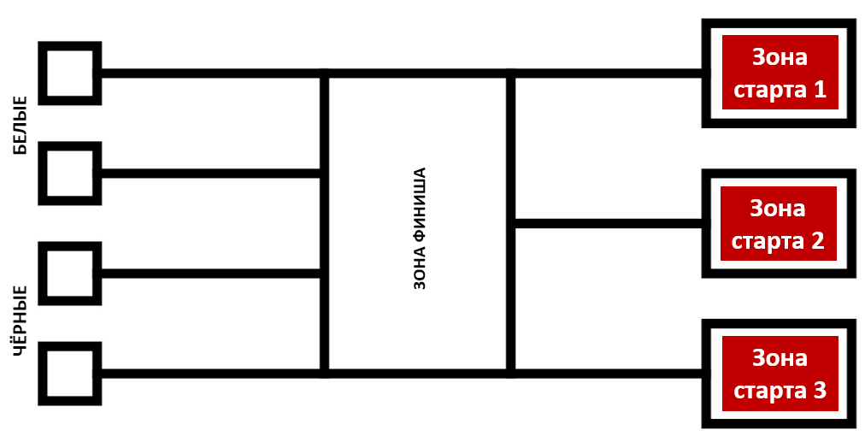

Робот располагается в любой из стартовых зон (1, 2, 3).
Подъёмный механизм робота находится в опущенном состоянии.

Дается 3 попытки. В зачет идет сумма попыток.

Как начисляются очки жюри будет определять в день проведения соревнования.

